한미약품, ‘mRNA 플랫폼’ 적용 면역항암 신약으로 새 혁신 찾는다

세계 최대 규모 미국암연구학회서 국내 최다 건수인 11개 연구과제 발표
STING mRNA, 이중항체 BH3120 등 차세대 면역항암제 개발 전략 조명
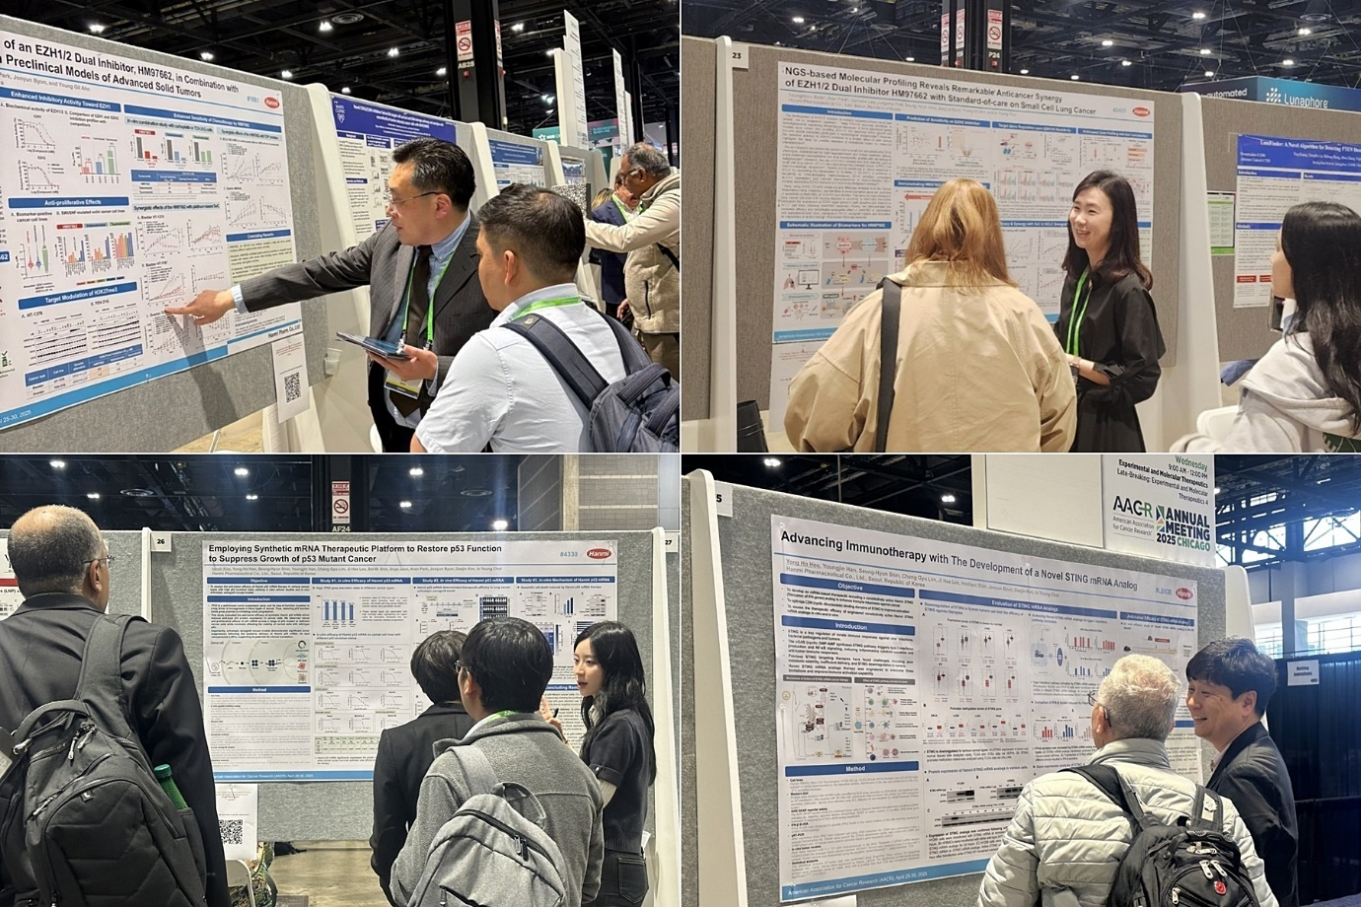
<사진> 4월 25일부터 30일(현지시각)까지 미국 시카고에서 열린 ‘미국암연구학회(AACR 2025)’에서 한미약품 R&D센터 연구원들이 혁신 항암신약 연구 내용이 담긴 포스터를 토대로 참석자들에게 설명하고 있다.

(2025년 5월 13일) ‘남들이 가지 않는 길’을 앞장서 걸어온 한미약품이 세계 최대 규모 암 학술대회에서 차세대 모달리티인 ‘mRNA 플랫폼’을 활용한 새롭고 독창적인 접근 방식의 면역항암 신약개발 전략으로 큰 주목을 받았다.

한미약품은 지난달 25일부터 30일까지 미국 시카고에서 열린 ‘미국암연구학회(AACR 2025)’에서 7개 신약 후보물질에 대한 11건의 연구 결과를 발표했다. 한미약품이 3년 연속 국내 제약바이오 업체 중 가장 많은 연구 성과를 발표한 것이어서, 한미가 항암 분야에서 쌓아온 R&D 역량을 토대로 암 치료 패러다임을 바꾸는 다양한 모달리티를 활용한 신약개발에 앞장서고 있음을 입증했다.

가장 주목받은 발표는 STING(Stimulator of IFN Genes) 단백질을 직접 발현시켜 강력한 항암 면역 반응을 유도하는 ‘STING mRNA 항암 신약’으로, 면역 반응의 시작점을 근본적으로 재구성하는 전략을 통해 종양에 맞서는 면역계의 ‘리부트’를 실현했다.

일반적으로 면역항암제는 주로 면역관문 억제제를 통해 T세포 기능을 회복시키는 방식에 집중해 왔으며, 기존 STING 작용제는 대사적 불안정성, 세포질 내 전달 효율 저하, 실제 암 조직 내 STING 발현 감소 등의 한계로 인해 치료 효율에 제한이 있다.

이번 학회에서 한미약품이 발표한 STING mRNA 항암 신약은 세포주를 활용한 실험을 통해 암세포 및 면역세포에서 항종양성 사이토카인 분비 증가로 다양한 면역 반응을 효과적으로 활성화하는 것이 확인됐다.

대장암 동물 모델에서는 STING mRNA 항암 신약의 단독 투여만으로도 유의미한 종양억제 효과를 입증했다. 특히 여러 항암제와의 병용 가능성이 높아 우수한 시너지 효과를 바탕으로 새로운 면역치료 전략을 제시할 것으로 기대된다.

또 다른 mRNA 플랫폼 기반 신약으로는 ‘p53 mRNA 항암 신약’ 연구 결과 2건이 함께 발표됐다. 대표적 종양억제 유전자인 p53 단백질을 세포 내에 정상적으로 발현시켜 암세포의 자멸(apoptosis)을 유도하는 치료제로, 이번 학회에서 폐암 및 난소암의 동소이식(orthotopic) 동물 모델에서 암세포 성장을 효과적으로 억제하는 결과가 공개됐다. 특히 탁셀 계열 화학요법과의 병용에서 우수한 시너지 효과를 나타냈으며, 아브락산과의 병용을 통해 폐암 및 난소암 동물 모델에서 항종양 활성을 입증했다.

북경한미약품의 R&D센터가 주도적으로 개발하고 있는 이중항체 플랫폼 기술 ‘펜탐바디’를 적용한 차세대 면역항암 신약 BH3120의 비임상 연구 결과 2건도 발표됐다. BH3120은 한국과 미국에서 단독 및 키트루다 병용요법의 안전성과 내약성을 평가하는 글로벌 임상 1상 시험이 진행되고 있는데, 북경한미 R&D센터는 임상 연구와 병렬적으로 체내 작용 기전을 보다 심층적으로 규명하기 위한 다양한 비임상 연구를 수행하고 있다.

이번 학회에서는 민감도가 높은 새로운 간독성 평가 모델에서 BH3120의 간독성 리스크를 평가한 연구와, 가상의 암조직 내에서 BH3120이 면역 환경에 미치는 영향을 유전자 수준에서 분석한 결과가 공개됐다. 두 연구 모두 현재 진행되고 있는 임상 연구 결과를 해석하고 향후 개발 전략을 세우는데 중요한 인사이트를 제공할 것으로 기대된다.

표적항암 신약으로는 ▲EZH1/2 이중저해제(HM97662) 2건 ▲선택적 HER2 저해제(HM100714) 2건 ▲MAT2A 저해제(HM100760) ▲SOS1 저해제(HM101207) 등이 소개됐다.

EZH1/2 이중 저해제(HM97662)는 고형암 동물 모델에서 표준 화학요법제와 반복 병용 투약 시 기존 치료제 대비 항암 효력이 유의적으로 개선됐으며, 소세포폐암 동물 모델에서 표준 화학요법제와의 뛰어난 항종양 병용 효과가 확인됐다. 글로벌 임상 1상이 순조롭게 진행 중인 HM97662는 적응증을 특정한 후속 임상 확장을 목표하고 있으며, 미충족 의료 수요가 높은 소세포폐암의 새로운 치료 옵션으로 활용될 것으로 기대된다.

선택적 HER2 저해제(HM100714)는 뇌 전이 및 뇌수막 전이 동물 모델에서 경구 투여 시 종양 부담을 효과적으로 감소시키고 생존율을 유의미하게 연장했으며, 투약 기간 동안 EGFR 억제 관련 독성이 관찰되지 않아 안전성 측면에서도 강점을 보였다. 아울러 엔허투 내성을 보이는 이종이식 동물 모델에서 항종양 효능을 확인함으로써, 현재 사용되는 HER2 저분자 표적 치료제의 한계를 극복할 것으로 기대된다.

MAT2A 저해제(HM100760)는 세포의 기능과 성장에 관여하는 분자인 SAM 생성 수준을 낮춰 PRMT5 기능을 부분억제하는데, MTAP 유전자가 결실된 폐암 세포주 이종이식 동물 모델에서 PRMT5 억제제와의 병용 투여 시 우수한 항암 활성을 나타냈다. 이 연구 결과는 병용 전략에서 단독요법 대비 뛰어난 항종양 효력과 시너지 효과를 보였으며, 양호한 안전성 프로파일을 유지했다는 점에서 주목받았다.

SOS1 저해제(HM101207)는 이번 학회에서 작용 기전, 약리 활성 등이 처음 공개되며, 항암 병용요법에 요구되는 고도의 타깃 선택성을 갖춘 차세대 신약으로 주목받았다. 연구에서는 KRAS 변이를 보유한 이종이식 동물 모델에서 KRAS G12C 또는 MEK 저해제와의 병용을 통해 경쟁 약물 대비 우수한 항종양 효력이 확인됐다. HM101207은 다양한 KRAS 변이 암종을 표적할 수 있으며, 이미 승인된 KRAS G12C 저해제, RTK 저해제 또는 MAPK 신호 경로 저해제 등 투여에 따라 발생하는 내성 유발을 극복할 것으로 기대된다.

한미약품 관계자는 “올해 AACR 발표에는 한미의 신약개발에서 핵심 근간을 이루는 항암 파이프라인의 창조적 미래 가치를 선보인 데 이어, 5월 유럽내분비학회(ESE), 6월 미국당뇨병학회(ADA)에서 각각 희귀질환과 비만대사 분야 혁신 연구 성과를 공개하며 한미의 글로벌 R&D 경쟁력을 지속적으로 입증해 나가겠다”고 말했다.

<끝>

■ 자료 문의 : 장진혁 과장 (02 410 0429)

